- 指标分配
- 进入页面上方查询条件显示不完全。
- 查询按钮偏移
- 点击显示、隐藏按钮上面的列表至少选择一列。
- 点击分配按钮，上面列表必须至少选中一列，下面列表为单选，且必须选中一列。
- 上方状态为 未分配时第一个列表中账套名称不显示。当状态选择为已分配时显示账套列，且还增加一列按钮列《取消分配》，且列表的表头发生相应变化，金额不可进行输入。
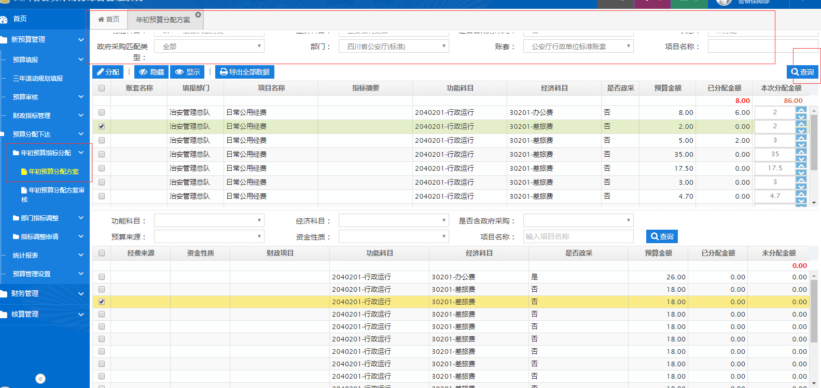
- 预算规则设置
1.日差公用经费限额设置：（1）取消弹出编辑（2）点击grid外部取消编辑
2.项目经济科目设置：（1）点击项目名称左侧科目树应该有联动效果。（2）保存旁边的文字应该有联动
3.部门定额设置：（1）缺少汇总行（2）金额为可输入
- 基础参数设置
- 政府采购品目设置：（1）缺少删除按钮
- 经济科目限额设置，参照部门定额项目设置
- 科目勾稽关系设置：缺少左右联动
- 指标调整
- 编辑页缺少 分配指标列.
- 点击分配指标后需弹出如下页面
